Муниципальное Бюджетное Дошкольное Образовательное Учреждение

«Детский сад №26 «Маячок»

Круизный лайнер для любимой куклы

Выполнила: Карпова Есения, 6 лет

Участники команды: Карпов Вячеслав Александрович

Карпова Виктория Владимировна

Карпов Роман, 4 года

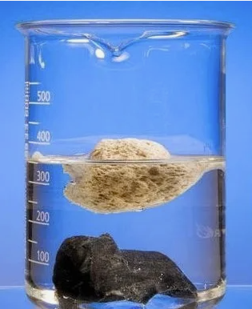Руководитель: Шаповалова Лариса Васильевна, воспитатель

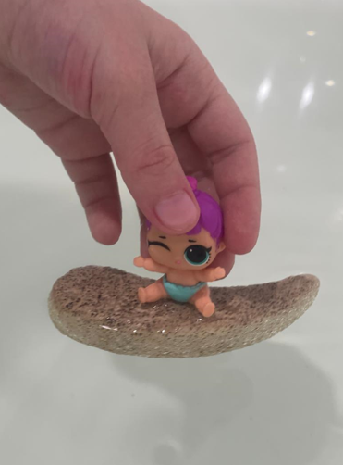



Воркута 2025

Оглавление

Введение………………………………………………………………………………………………3

Исследование: практика и теория…………………………………………………………………...4

Заключение……………………………………………………………………………………………7

Список литературы и источников информации…………………………………………………….8

Приложения…………………………………………………………………………………………...9

*Дети на бумажных самолетиках улетают*

*гораздо дальше, чем взрослые на своих Боингах.*

*Сергей Федин*

Введение

Я очень люблю принимать ванну, ведь с водой можно придумать столько интересных игр! Вот я ныряю под воду как водолаз, выныриваю из - под воды как ловкий дельфин, делаю из пены красивые шапочки на голове и пышные рукава как на платье у принцесс, «материала» для платья не хватает, и я взбиваю пену ногами, чтобы закончить уникальный пенный образ как вдруг с бортика в воду падает камень, я инстинктивно отдергиваю ногу, опасаясь удара, но камень погрузившись в воду на секунду погружается в воду и почему-то сразу всплывает.

Мама смотрит на меня с улыбкой: «Испугалась?» Вовсе нет, думаю я про себя, а вслух задаю интересующий меня вопрос: «Мам, почему камень всплыл, разве так бывает»? Мама ответила, что это такой специальный камень для ухода за кожей стоп взрослых людей. Он очень легкий, поэтому не тонет и называется пемза.

Отличный материал для постройки красивого круизного лайнера для моей любимой куколки Лены! Решено: Лена едет в круиз, вот только для начала разобраться нужно, почему камень – пемза не тонет?

Исследование: теория и практика.

Утром в детском саду я подошла к Ларисе Васильевне и рассказала о своем вчерашнем открытии, почему так произошло я так и не поняла, ведь на занятиях по предметному и социальному миру мы проводили эксперименты с предметами из разных материалов и выяснили, что пластик и дерево – плавают, а металл, стекло и камни – тонут.

Лариса Васильевна предложила повторить эксперимент с предметами из разных материалов, но на этот раз взять 2 камня, привычный нам отломок горных пород, который можно найти на любой дороге и пемзу, в ходе экспериментов (приложение 1 и 2) мы пришли к выводу, что тонут тяжелые материалы, а легкие плавают и пемза в том числе.

И все же я не понимаю почему один камень тонет, а другой тоже камень, но плавает?

Лариса Васильевна предложила рассмотреть камни при помощи лупы и найти отличия, в результате исследования (приложения 3 и 4) мне стали заметны дырочки не только на поверхности пемзы, но и внутри нее, а на горном камне таких дырочек нет, я смогла рассмотреть только маленькую трещинку. Мы сделали вывод, что пемза имеет пористую структуру строения камня не только снаружи, но и внутри.

Откуда же он взялся этот необычный камень? Во дворах, на земле, на дорогах, полно камней, но вот пемза мне встречалась ни разу!

Дома с мамой в сети интернет (приложение 5) я узнала, что горы образуются благодаря движению тектонических плит — огромных кусков земной коры, которые плавают на поверхности мантии. Когда две тектонические плиты сталкиваются, их края сминаются, как бумага. Это приводит к образованию складок и поднятию земной коры. Вот основные процессы, которые создают горы. Под действием стихии горы расрушаются и мы повсюду находим их мелкие частицы – камни.

Некоторые горы образуются благодаря извержениям вулканов. Когда магма вырывается на поверхность и застывает, она формирует вулканические конусы.

А пемза, ее еще называют «каменной пеной». Это отражено и в названии, которое происходит от латинского слова pumex, что в переводе – «пена».

Как образуется? Процесс образования пемзы можно сравнить с лимонадом в стакане. Когда мы наливаем в стакан этот газированный напиток, то внизу, где давление больше, лимонад жидкий и углекислота остаётся в растворе, а вверху, где давление меньше, вся углекислота выделяется и образуется пена. Также и с пемзой: когда магма с высоким содержанием кремнезема и множеством различных растворенных в ней газов подходит к поверхности, внешнее давление сильно уменьшается и из расплавов начинают бурно выделяться газы. Они вспенивают лаву и после застывания образуется очень пористая вулканическая порода – пемза или «каменная пена».

Пемза всегда находится в верхних границах лавового потока. По сути, это то же вулканическое стекло, только очень пористое. В пемзе много пустот, а перегородки, разделяющие поры, очень тонкие, поэтому эта порода достаточно лёгкая и она плавает в воде.

*Интересный факт: кубический метр пемзы весит всего 300-350 кг, а аналогичный объем плотной лавы – 2500 кг.*

Пемза обычно светло окрашена, имеет белый, серый, желтый или бежевый цвет. Значительно реже встречается темная зелено-коричневая или черная пемза.

Где встречается? Месторождения этой горной породы приурочены к районам относительно современного вулканизма. В РФ это Камчатка, Крым и Курильские острова.

Как применяется? Всем известная сфера применения пемзы - это гигиеническое средство для удаления затвердевших участков кожи. Как же еще используют эту пористую «каменную пену»?

Пемзу применяют как:

- заполнитель для легких бетонов

- гидравлическую добавку к портландцементу

- теплоизоляционную засыпку в строительстве

- абразив для обработки изделий из кожи, кости, мрамора, дерева и других материалов

-материал для изготовления строительных блоков.

- инертную основу для различных катализаторов в химической отрасли.

А также для:

- очистки масел в нефтяной промышленности

- изготовления фильтров и сушильных аппаратов в химической промышленности.

Извержение вулкана – это страшное и завораживающие зрелище, как оказалось оно приносит не только вред, но и пользу.

Папа наблюдал за нашим изучением информации и предложим мне вместе с ним изготовить модель вулкана и провести эксперимент, чтобы своими глазами увидеть, как этот процесс происходит (приложение 6 и 7).

Эксперимент «Извержение вулкана» оказался очень занимательным, и я продемонстрировала его в детском саду для своих друзей и произвела на них впечатление, в ходе эксперимента я смогла увидеть на практике как в вещество попадают пузырьки воздуха и превращают его в пену, конечно это ни одно и тоже, что происходит в природе в процессе извержения вулкана, но нас интересовал процесс получения пены и мы ее получили на практике.

Домой я шла в предвкушении грандиозного события, какой красивый круизный лайнер понесет мою куколку Лену в круиз! Дома папа сказал, что круиз-это длительный процесс и нужно подойти к постройке корабля со всей тщательностью, ведь нельзя подвергать любимую пусть и игрушку неоправданному риску и предложил начать с проверки на прочность строительных материалов. Мы наполнили ванну, положили на поверхность пемзу и ушли спать, на утро я с разочарованием и недоумением смотрела на утонувший кусок вспененной стекловидной лавы, папа спросил поняла ли я почему пемза утонула, я сказала, что она наверное размокла в воде и стала тяжелой и это еще одно ее свойство, папа сказал, что стекло-это довольно прочный материал и он не размокает, а вот дырочки, которыми усеяна пемза, постепенно наполняются водой, она становится тяжелее воды и тонет, а еще папа попросил меня не расстраиваться, ведь у него есть замечательная идея как развлечь мою куклу и всю нашу семью.

В выходной день мы смастерили нехитрые парусники и устроили настоящие соревнования: парусную регату! Вся семья, включая моего младшего брата Рому, приняла участие в заезде парусников. Я была просто счастлива, ведь мой парусник пришел к финишу первым (приложение 7)!

Заключение.

В ходе проекта я узнала, что:

* материалы, которые легче воды – плавают, а те, что тяжелее воды – тонут;
* пемза и привычный нам камень отличаются массой и происхождением
* пемза-это продукт извержения вулканов;
* пемза или пумицит – это вспененное вулканическое стекло, которое за счет большого количества пустот держится на поверхности воды, пока эти самые пустоты не заполнятся водой, тогда ее масса увеличивается, и пемза тонет;

И самый главный вывод, который я сделала, что неважно с какими проблемами ты сталкиваешься и на какие вопросы ищешь ответы, главное, чтобы рядом были понимающие и заботливые взрослые, любящая и поддерживающая все твои начинания семья!

Список литературы и источников информации:

Василевский М.М. Рожденные в огне / М.М. Василевский. - М.: знание, 1976. – 96 с.

Кочетов В.А .Римский бетон - М.: Стройиздат., 1991. – 111 с.

http:// azbukametalla.ru/entsiklopediya/p/pemza.html - статья в интернете

http:// homedizainer.ru/part/glossary/P/Pemza - статья в интернете

https:// www.infox.ru/news/9/science/universe/78519-zizn-mogla-zaroditsa-v-pemze - статья в интернете

http:// www.kamchatsky-krai.ru/geography/oopt/monuments/kuthiny-baty.htm - статья в интернете https:// leplants.ru/tsvetovodstvo/pemza-kak-substrat-v-gidroponike - статья в интернете

http:// www.mining-enc.ru/p/pemza - статья в интернете

http:// www.techfil.eu/ru - сайт

http://www.australiangeographic.com.au/news/2012/08/giant-pumice-island-floats-in-the-pacific / - статья в интернете

Приложения.

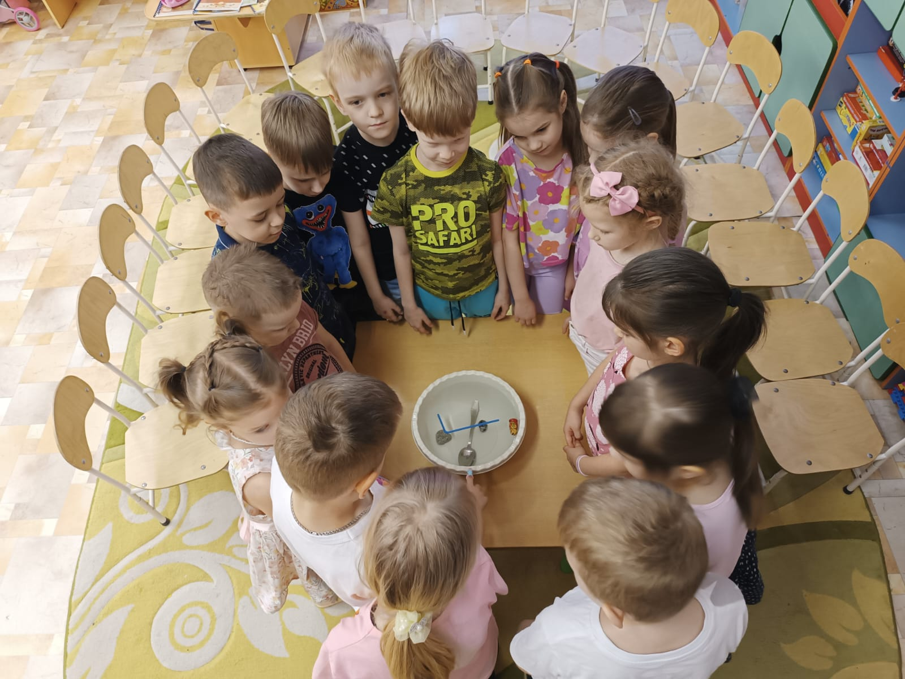Приложение 1

Приложение 2

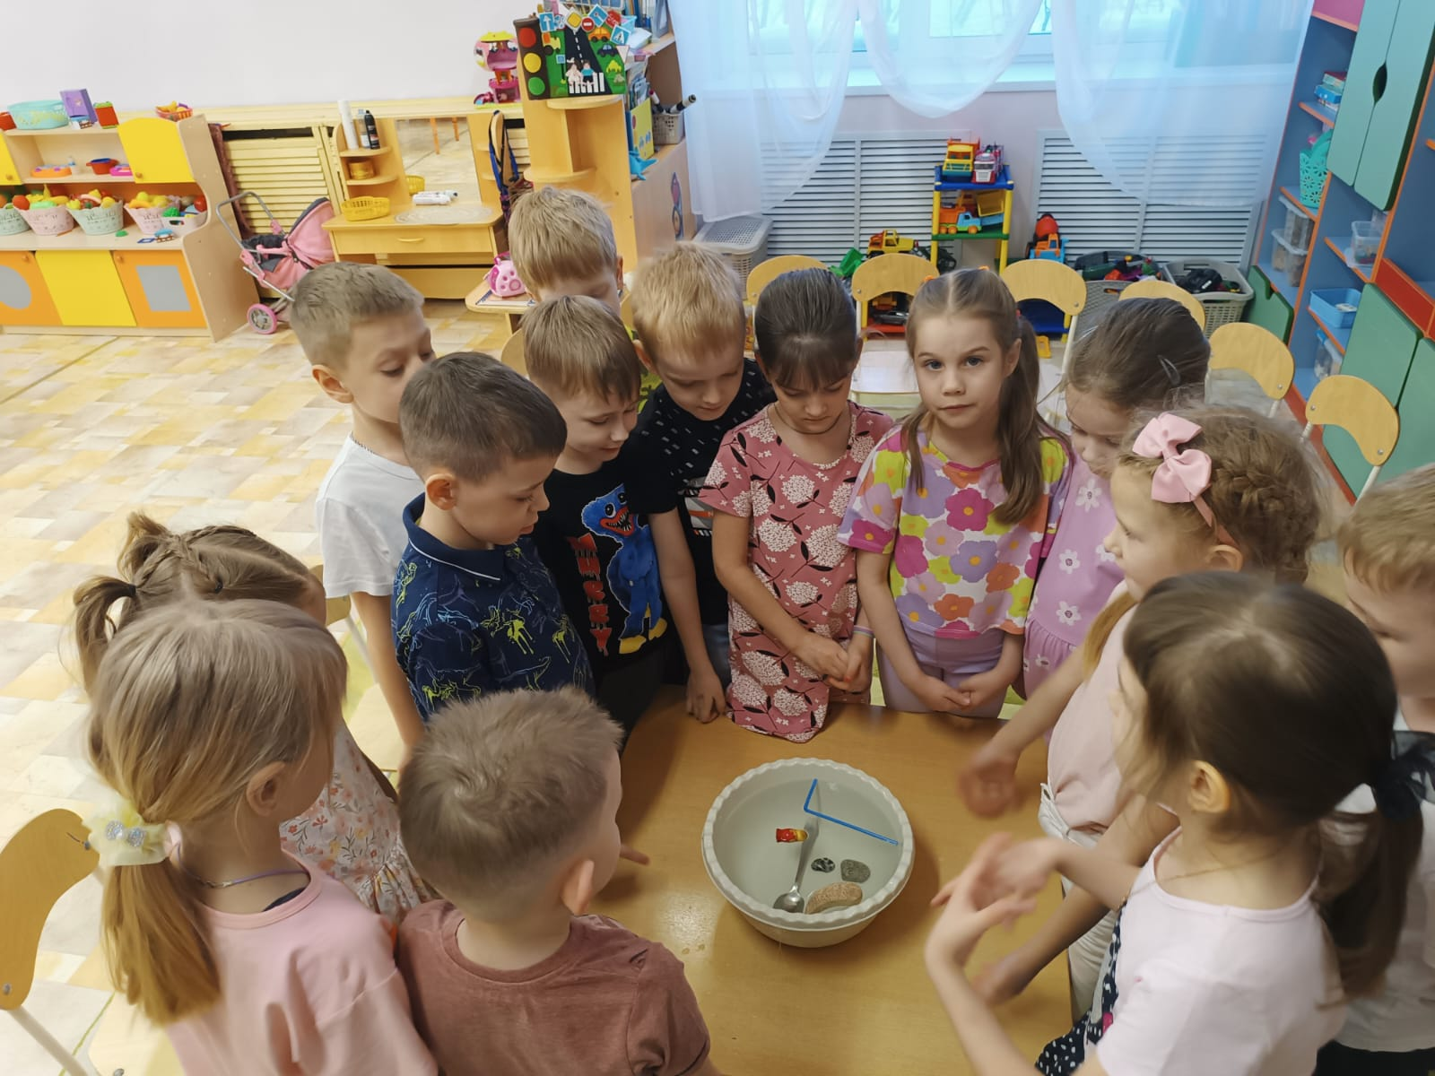

Приложение 3

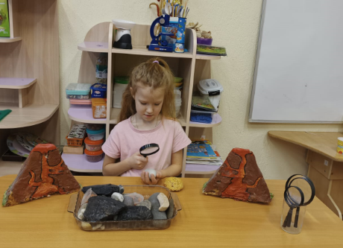

Приложение 4

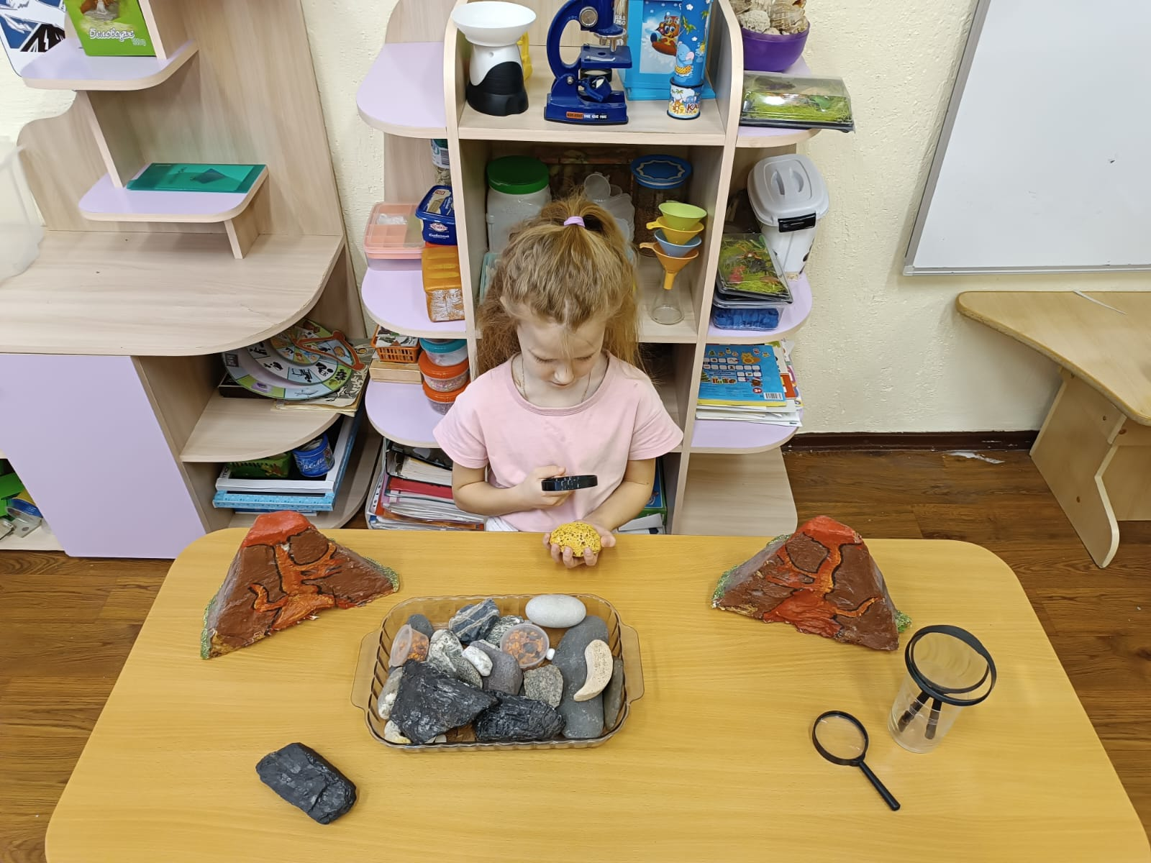

Приложение 5

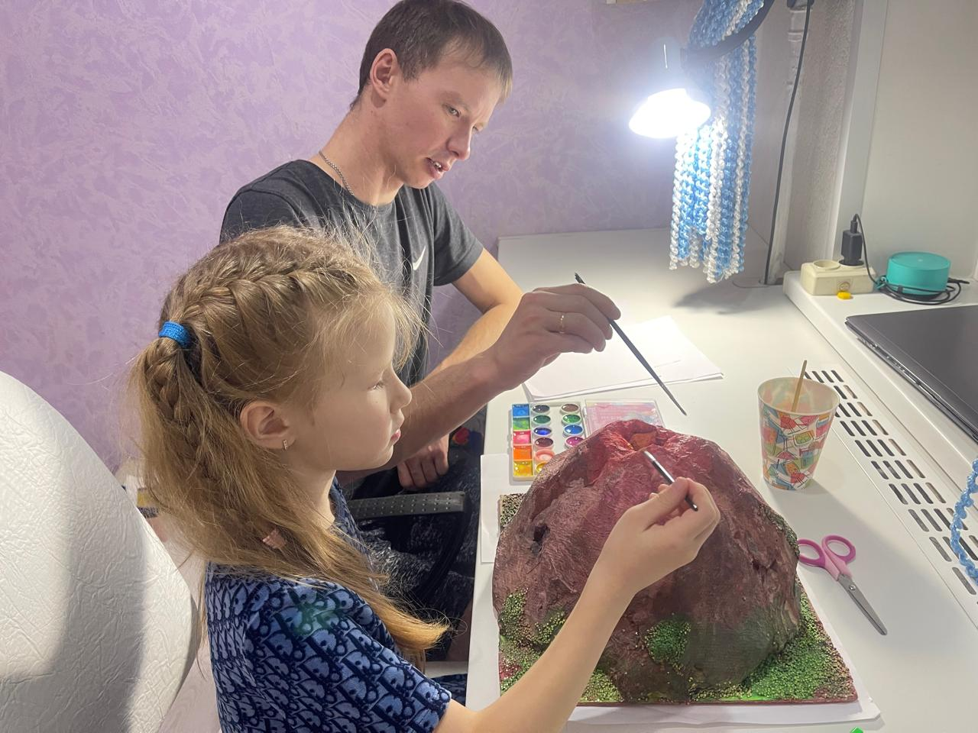

Приложение 6

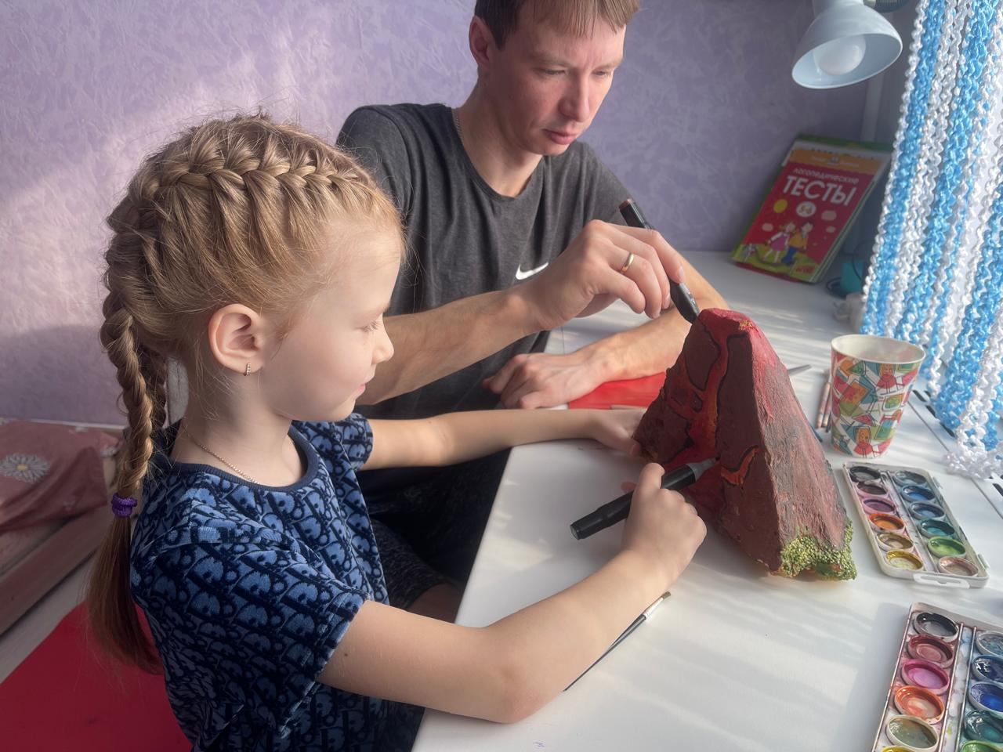

Приложение 7

